Министерство образования и науки Российской Федерации

Севастопольский государственный университет

Кафедра ИС

Отчет

По дисциплине: “Моделирование систем”

Лабораторная работа №2

“Исследование способов моделирования

непрерывно-стохастических систем”

Выполнил:

ст.гр. ИС/б-17-2

Долженко И.А.

Проверила:

Безуглая А.Е.

Севастополь

2020

1 ЦЕЛЬ РАБОТЫ

Исследование характеристик одноканальной системы массового обслуживания, используя аналитический и имитационный методы моделирования. Изучение особенностей работы и получение практических навыков постановки, отладки и получения результатов с помощью пакета моделирования AnyLogic.

2 ПОСТАНОВКА ЗАДАЧИ

1. Оценить аналитическими методами вероятность нахождения в системе заявок $P_{n}$ для $n = 0,1,2,…,10,$ среднее число и дисперсию числа заявок в системе и в очереди.

2. Построить графики функции распределения времени пребывания заявки в системе для .

3. Оценить среднее и дисперсию времени пребывания заявки в системе.

4. Запрограммировать модель одноканальной СМО, в соответствии с требованиями программы моделирования. Подставить в нее исходные данные (для источника и обслуживающего прибора) согласно варианту задания. Вывести всю необходимую статистику и сохранить ее для дальнейшего анализа.

5. Ввести в программу снятие статистики об ожидании в очереди при обслуживании устройством. Определить среднее время пребывания заявки в системе $u$. Сопоставить полученные результаты с аналитическими расчетами.

6. Повторить п.4-5 для значений $t=∆t, 5*∆t, …, 50*∆t$. Определить $u$. Построить график зависимости $u$ и коэффициента использования прибора (загрузки системы ).

7. Сделать выводы.

Вариант 6

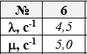

3 ХОД РАБОТЫ

1. Оценим аналитическими методами вероятность нахождения в системе $n$ заявок $P_{n}$ для $n = 0,1,2,…,10,$ среднее число и дисперсию числа заявок в системе и в очереди.

Вероятность нахождения в системе $n$ заявок определяется по формуле:

$$P_{n}=ρ^{n}(1-ρ)$$

где $ρ=λ/μ=4.5/5=0,9$

Таблица 1 – Вероятность нахождение в системе заявок для $n=0,1,2,…,10$

|  |  |
| --- | --- |
| $$n$$ | $$P_{n}$$ |
| 0 | 0,1 |
| 1 | 0,09 |
| 2 | 0,081 |
| 3 | 0,0729 |
| 4 | 0,06561 |
| 5 | 0,059049 |
| 6 | 0,053144 |
| 7 | 0,04783 |
| 8 | 0,043047 |
| 9 | 0,038742 |
| 10 | 0,034868 |

Среднее и дисперсия числа заявок в системе определяются как:

$$m=\frac{p}{1-p}=\frac{0.9}{0.1}=9$$

$$σ_{m}^{2}=\frac{p}{{\left(1-p\right)}^{2}}=\frac{0.9}{0.01}=90$$

Среднее и дисперсия числа заявок, находящихся в очереди к прибору, соответственно равны:

2. Построим графики функции распределения времени пребывания заявки в системе $Q(t)$ для $t=0, ∆t, 2*∆t, … , 10*∆t$.

Средний интервал времени между поступлением заявок:

$$a=\frac{1}{λ}=\frac{1}{4.5}=0.2222$$

Среднее время обслуживания заявок:

$$b=\frac{1}{μ}=\frac{1}{5}=0.2$$

Минимальное время моделирования, можно определить из следующей зависимости:

$$∆t=a+b=0.2222+0.2=0.4222$$

По функции распределения времени пребывания заявки в системе построим график:

$$Q\left(t\right)=1-e^{-μ(1-p)t}$$

Таблица 2 – Значения функции распределения времени пребывания заявки в системе $Q(t)$ для $t=x* ∆t$, где $x=0..10$

|  |  |
| --- | --- |
| $$x$$ | $$Q\left(t\right)$$ |
| 0 | 0 |
| 1 | 0,190307 |
| 2 | 0,344397 |
| 3 | 0,469163 |
| 4 | 0,570185 |
| 5 | 0,651982 |
| 6 | 0,718212 |
| 7 | 0,771838 |
| 8 | 0,815259 |
| 9 | 0,850416 |
| 10 | 0,878883 |

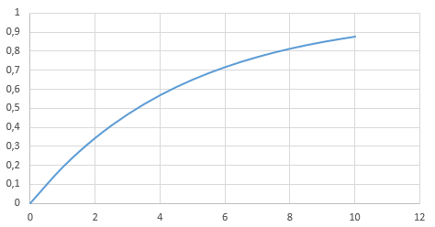

Рисунок 1 – График функции распределения времени

пребывания заявки в системе

3. Оценим среднее и дисперсию времени пребывания заявки в системе.

4. Запрограммируем модель одноканальной СМО, в соответствии с требованиями программы моделирования. Подставим в нее исходные данные (для источника и обслуживающего прибора) согласно варианту задания.

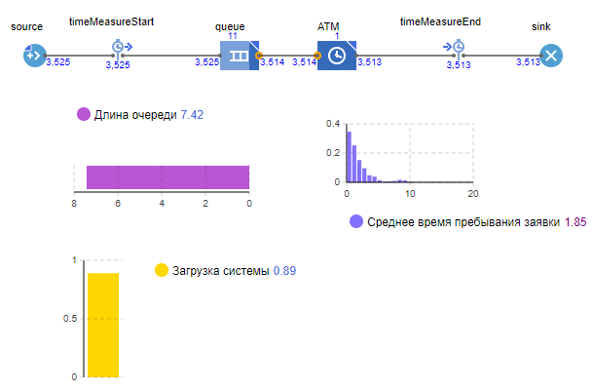

Рисунок 2 – Исходная модель

Заявками будут посетители банка, а объект Source будет моделировать их приход в банковское отделение ($λ=4.5$).

ATM (Delay) моделирует задержку в банкомате ($μ=5.0$).

Из диаграмм на рисунке 2 можно сделать вывод, что среднее время пребывания заявки в системе составляет 2 минуты, что сходится с аналитическими расчетами. Средняя длина очереди равна ~8, а загрузка системы равна 0.9, что соответствует значению аналитического моделирования.

ВЫВОДЫ

В ходе данной лабораторной работы были исследованы характеристики одноканальной системы массового обслуживания, с использованием аналитического и имитационного методов моделирования. Были изучены особенности работы и получены практические навыки постановки, отладки и получения результатов с помощью пакета моделирования Anylogic.